|  |  |  |
| --- | --- | --- |
|  | | |
| Федеральное государственное бюджетное  образовательное учреждение высшего образования «Новосибирский государственный технический университет» | | |
|  | | |
| Кафедра теоретической и прикладной информатики | | |
| Лабораторная работа № 1 | | |
| по дисциплине «Введение в искусственный интеллект и логическое программирование» | | |
| **Разработка базы знаний предметной области**  **родственных отношений** | | |
|  | | |
|  |  |  |
| Группа ПМ-13 | вострецова екатерина |
| Вариант 4 | исакин даниил |
|  |  |
|  |  |
| Преподаватель | Авдеенко татьяна владимировна целебровская марина юрьевна |
|  |  |
|  |  |
| Новосибирск, 2024 | | |

1. **Текст задания**

Разработать базу знаний, содержащую сведения о генеалогическом дереве вашей семьи. В базе фактов используются супруг\2, женщина\1, родитель\2. Составить правила в базе знаний. Привести примеры запросов к базе данных. Описать декларативный смысл фактов, правил, целей

1. **Генеалогическое дерево**

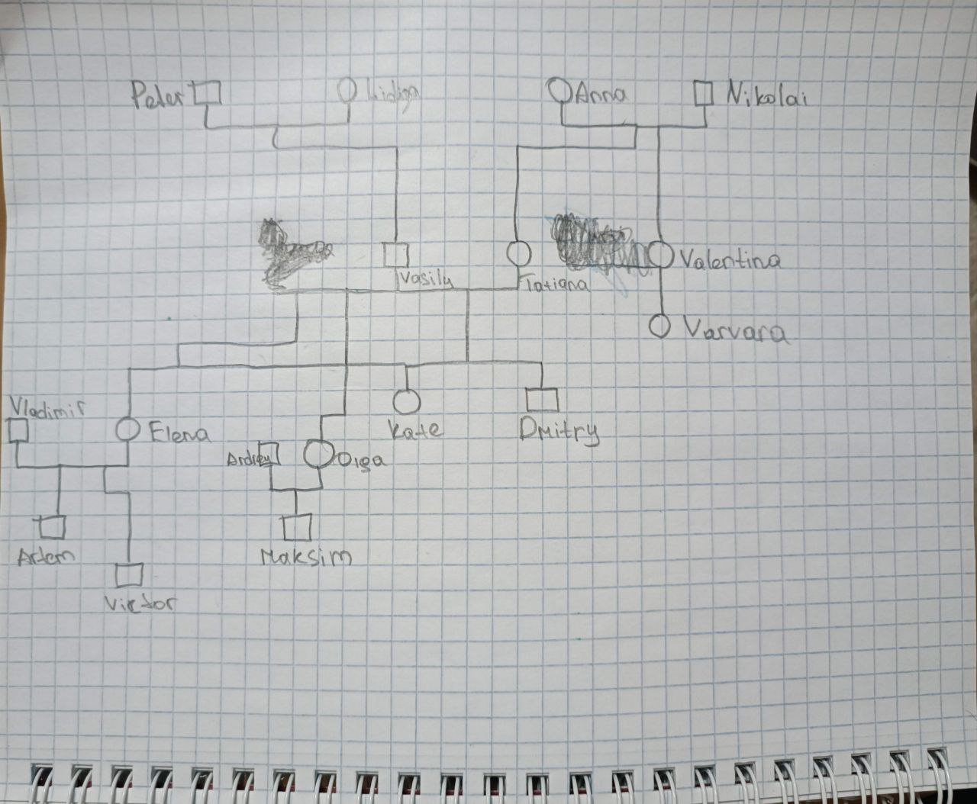

1. **Перевод генеалогического дерева в базу фактов**

Женщина(Ekaterina)

Женщина(Tatiana)

Женщина(Valentina)

Женщина(Elena)

Женщина(Olga)

Женщина(Lidiya)

Женщина(Anna)

Женщина(Varvara)

Супруги(Peter, Lidiya)

Супруги(Nikolai, Anna)

Супруги(Vasily, Tatiana)

Супруги(Vladimr, Elena)

Супруги(Andrey, Olga)

родитель("Peter", "Vasily").

родитель ("Lidiya", "Vasily").

родитель ("Anna", "Tatiana").

родитель ("Nikolai", "Tatiana").

родитель ("Anna", "Valentina").

родитель ("Nikolai", "Valentina").

родитель ("Valentina", "Varvara").

родитель ("Tatiana", "Ekaterina").

родитель ("Tatiana", "Elena").

родитель ("Tatiana", "Dmitry").

родитель ("Tatiana", "Olga").

родитель ("Vasily", "Ekaterina").

родитель ("Vasily", "Elena").

родитель ("Vasily", "Olga").

родитель ("Vasily", "Dmitry").

родитель ("Vladimir", "Artem").

родитель ("Vladimir", "Victor").

родитель ("Elena", "Artem").

родитель ("Elena", "Victor").

родитель ("Olga", "Maksim").

родитель ("Andrey", "Maksim").

1. **Составление правил искомых родственных связей в базе знаний**

grandparent(X,Y):- grandfather(X,Y); grandmother(X,Y).

grandfather(X, Y):- father(X, Z), parent(Z, Y).

grandmother(X, Y):- mother(X, Z), parent(Z,Y).

aunt(X, Y):- sister(X, Z), parent(Z, Y).

uncle(X, Y):- brother(X, Z), parent(Z,Y).

rod(X,Y):- brother(X,Y); sister(X,Y).

nephew(X, Y):- son(X,Z), rod(Z,Y) .

niece(X, Y):- daughter(X,Z), rod(Z,Y) .

great_grandfather(X, Y):- grandfather(X,Z), parent(Z,Y).

great_grandmother(X, Y):- grandmother(X,Z), parent(Z,Y).

grandson(X, Y):- son(X,Z), parent(Y,Z).

granddaughter(X, Y):- daughter(X,Z), parent(Y,Z).

great_grandson(X,Y):- son(X,Z), grandparent(Y,Z).

great_granddaughter(X,Y):- daughter(X,Z), grandparent(Y,Z).

cousin(X, Y):- son(X,Z), parent(K,Y), rod(Z,K).

cousina(X, Y):- daughter(X,Z), parent(K,Y), rod(Z,K).

shurin(X,Y):- wife(Z,Y), brother(X,Z).

dever(X,Y):- husband(Z,Y), brother(X,Z).

zolovka(X,Y):- sister(X,Z), husband(Z,Y).

svoyachnica(X,Y):- sister(X,Z), wife(Z,Y).

test(X,Y):- father(X,Z), wife(Z,Y).

tescha(X,Y):- mother(X,Z), wife(Z,Y).

svekr(X,Y):- father(X,Z), husband(Z,Y).

svekrov(X,Y):- mother(X,Z), husband(Z,Y).

zyt(X,Y):- husband(X,Z), daughter(Z,Y); rod(Z,Y).

nevestka(X,Y):- wife(X,Z), rod(Z,Y); mother(Y,Z).

snoha(X,Y):- wife(X,Z), father(Y,Z).

1. **Примеры запросов к базе знаний и ее ответов**

/*sv_rod(Who,Whom).*/

No solution

/* man(Who)*/

Who=Peter

Who=Nikolai

Who=Vasily

Who=Vladimr

Who=Andrey

5 Solutions

/*wife(Wno,Whom)*/

Wno=Lidiya, Whom=Peter

Wno=Anna, Whom=Nikolai

Wno=Tatiana, Whom=Vasily

Wno=Elena, Whom=Vladimr

Wno=Olga, Whom=Andrey

5 Solutions

/*granson(Who,Whom)*/

Who=Dmitry, Whom=Anna

Who=Dmitry, Whom=Nikolai

Who=Dmitry, Whom=Peter

Who=Dmitry, Whom=Lidiya

Who=Artem, Whom=Tatiana

Who=Artem, Whom=Vasily

Who=Victor, Whom=Tatiana

Who=Victor, Whom=Vasily

Who=Maksim, Whom=Tatiana

Who=Maksim, Whom=Vasily

10 Solutions

/*svekrov(Who,Whom)*/

Who=Lidiya, Whom=Tatiana

1 Solution

/*grandparent(Who,"Artem")*/

Who=Tatiana

Who=Vasily

2 Solutions

/*great_grandson("Artem", Whom)*/

Whom=Lidiya

Whom=Anna

Whom=Peter

Whom=Nikolai

4 Solutions

1. **Листинг разработанной базы знаний на языке ПРОЛОГ**

predicates

nondeterm woman(symbol)

nondeterm partner(symbol,symbol)

nondeterm man(symbol)

nondeterm parent(symbol, symbol)

nondeterm father(symbol, symbol)

nondeterm mother(symbol, symbol)

nondeterm son(symbol,symbol)

nondeterm daughter(symbol, symbol)

nondeterm sister(symbol,symbol)

nondeterm child(symbol,symbol)

nondeterm brother(symbol,symbol)

nondeterm grandfather(symbol,symbol)

nondeterm grandmother(symbol,symbol)

nondeterm aunt(symbol,symbol)

nondeterm uncle(symbol,symbol)

nondeterm rod(symbol,symbol)

nondeterm nephew(symbol,symbol)

nondeterm niece(symbol,symbol)

nondeterm great_grandfather(symbol,symbol)

nondeterm great_grandmother(symbol,symbol)

nondeterm grandson(symbol,symbol)

nondeterm granddaughter(symbol,symbol)

nondeterm great_grandson(symbol,symbol)

nondeterm grandparent(symbol,symbol)

nondeterm great_granddaughter(symbol,symbol)

nondeterm cousin(symbol, symbol)

nondeterm cousina(symbol, symbol)

nondeterm shurin(symbol,symbol)

nondeterm wife(symbol,symbol)

nondeterm husband(symbol,symbol)

nondeterm dever(symbol,symbol)

nondeterm zolovka(symbol,symbol)

nondeterm svoyachnica(symbol,symbol)

nondeterm test(symbol,symbol)

nondeterm tescha(symbol,symbol)

nondeterm svekr(symbol,symbol)

nondeterm svekrov(symbol,symbol)

nondeterm husband_rod(symbol,symbol)

nondeterm snoha(symbol,symbol)

nondeterm nevestka(symbol, symbol)

nondeterm zyt(symbol,symbol)

nondeterm wife_rod(symbol,symbol)

nondeterm sv_rod(symbol,symbol)

clauses

woman("Ekaterina").

woman("Tatiana").

woman("Valentina").

woman("Elena").

woman("Olga").

woman("Lidiya").

woman("Anna").

woman("Varvara").

partner("Peter", "Lidiya").

partner("Nikolai", "Anna").

partner("Vasily", "Tatiana").

partner("Vladimr","Elena").

partner("Andrey", "Olga").

parent("Peter", "Vasily").

parent("Lidiya", "Vasily").

parent("Anna", "Tatiana").

parent("Nikolai", "Tatiana").

parent("Anna", "Valentina").

parent("Nikolai", "Valentina").

parent("Valentina", "Varvara").

parent("Tatiana", "Ekaterina").

parent("Tatiana", "Elena").

parent("Tatiana", "Dmitry").

parent("Tatiana", "Olga").

parent("Vasily", "Ekaterina").

parent("Vasily", "Elena").

parent("Vasily", "Olga").

parent("Vasily", "Dmitry").

parent("Vladimir", "Artem").

parent("Vladimir", "Victor").

parent("Elena", "Artem").

parent("Elena", "Victor").

parent("Olga", "Maksim").

parent("Andrey", "Maksim").

man(X):- partner(X,Y), woman(Y).

father(X, Y):-man(X), parent(X,Y).

mother(X,Y):- woman(X), parent(X,Y).

wife(Y,X):- partner(X,Y), woman(Y).

husband(X,Y):- partner(X,Y), man(X).

son(X,Y):- parent(Y,X), not(woman(X)).

daughter(X,Y):- parent(Y,X), woman(X).

child(X,Y):-son(X,Y);daughter(X,Y).

sister(X,Y):- daughter(X,Z), child(Y,Z), not (X=Y).

brother(X,Y):- son(X,Z), child(Y,Z), not(X=Y).

grandfather(X, Y):- father(X, Z), parent(Z, Y).

grandmother(X,Y):- mother(X,Z), parent(Z,Y).

grandparent(X,Y):- grandmother(X,Y);grandfather(X,Y).

aunt(X, Y):- sister(X, Z), parent(Z, Y).

uncle(X, Y):- brother(X, Z), parent(Z,Y).

rod(X,Y):- brother(X,Y); sister(X,Y).

nephew(X, Y):- son(X,Z), rod(Z,Y).

niece(X, Y):- daughter(X,Z), rod(Z,Y).

great_grandfather(X, Y):- grandfather(X,Z), parent(Z,Y).

great_grandmother(X, Y):- grandmother(X,Z), parent(Z,Y).

grandson(X, Y):- son(X,Z), parent(Y,Z).

granddaughter(X, Y):- daughter(X,Z), parent(Y,Z).

great_grandson(X,Y):- son(X,Z), grandparent(Y,Z).

great_granddaughter(X,Y):- daughter(X,Z), grandparent(Y,Z).

cousin(X, Y):- son(X,Z), parent(K,Y), rod(Z,K).

cousina(X, Y):- daughter(X,Z), parent(K,Y), rod(Z,K).

shurin(X,Y):- wife(Z,Y), brother(X,Z).

dever(X,Y):- husband(Z,Y), brother(X,Z).

zolovka(X,Y):- sister(X,Z), husband(Z,Y).

svoyachnica(X,Y):- sister(X,Z), wife(Z,Y).

test(X,Y):- father(X,Z), wife(Z,Y).

tescha(X,Y):- mother(X,Z), wife(Z,Y).

svekr(X,Y):- father(X,Z), husband(Z,Y).

svekrov(X,Y):- mother(X,Z), husband(Z,Y).

snoha(X,Y):- wife(X,Z), father(Y,Z).

husband_rod(X,Y):- rod(X,Y); mother(X,Y).

nevestka(X,Y):- wife(X,Z), husband_rod(Y,Z).

wife_rod(X,Y):- rod(X,Y); parent(X,Y).

zyt(X,Y):- husband(X,Z), wife_rod(Y,Z).

sv_rod(X,Y):- child(X,K), partner(K,M), child(Y,M), not(parent(M,X)), not(parent(K,Y)).

goal

/*sv_rod(Who,Whom).*/

/*man(Who).*/

/*wife(Wno,Whom).*/

/*grandson(Who,Whom).*/

/*svekrov(Who,Whom).*/

/*grandparent(Who,"Artem").*/

great_grandson("Artem", Whom).

1. **Описать декларативный смысл фактов и предложений разрабатываемой программы.**

Мужчина:- если есть такие Х и У являющиеся супругами, где У – женщина, то Х мужчина.

Отец:- Х является отцом У, если есть такая пара родителей Х и У, где Х является мужчиной.

Мать:- Х является матерью У, если есть такая пара родителей Х и У, где Х является женщиной.

Жена:- Х является женой У, если есть такая пара супругов Х и У, где У является женщиной.

Муж:- Х является мужем У, если есть такая пара супругов Х и У, где Х является мужчиной.

Сын:- Х является сыном У, если У является родителем Х, и Х не является женщиной.

Дочь:- Х является дочерью У, если У является родителем Х и Х является женщиной.

Ребёнок:- Х является ребенком У, если Х является сыном или дочерью У.

Сестра:- Х является сестрой У, если Х является дочерью Z, а У является ребенком Z, и У не равно Х.

Брат:- Х является братом У, если Х является сыном Z, а У является ребенком Z, и Х и У не один и тот же человек.

Дедушка:- Х является дедушкой У, если Х является отцом К, и К является родителем У.

Бабушка:- Х является бабушкой У, если Х является матерью К, и К является родителем У.

Бабушка\дедушка:- Х является бабушкой\дедушкой У, если Х является бабушкой или дедушкой.

Тётя:- Х является тётей У, если Х является сестрой К, и К является родителем У.

Дядя:- Х является дядей У, если Х является братом К, и К является родителем У.

Родственники:- Х и У являются родственниками, если являются братом или сестрой.

Племянник:- Х является племянником У, если Х является сыном К, и К является родственником У.

Племянница:- Х является племянницей У, если Х является дочерью К, а К является родственником У.

Прадедушка:- Х является прадедушкой У, если Х является дедушкой К, и К является родителем У.

Прабабушка:- Х является прабабушкой У, если Х является бабушкой К, и К является родителем У.

Внук:- Х является внуком У, если Х является сыном К, и К является ребенком У.

Внучка:- Х является внучкой У, если Х является дочерью К, и К является ребенком У.

Правнук:- Х является правнуком У, если Х является сыном К, а У является бабушкой\дедушкой К.

Правнучка:- Х является правнучкой У, если Х является дочерью К, и У является бабушкой\дедушкой К.

Кузен:- Х является кузеном У, если Х является сыном Н, и К является родителем У, и Н является родственником К.

Кузина:- Х является кузиной У, если Х является дочерью Н, и К является родителем У, и Н является родственником К.

Шурин:- Х является шурином У, если Х является братом К, и К является женой У.

Деверь:- Х является деверем У, если Х является братом К, и К является мужем У.

Золовка:- Х является золовкой У, если Х является сестрой К, и К является мужем У.

Свояченица:- Х является свояченицей У, если Х является сестрой К, и К является женой У.

Тесть:- Х является тестем У, если Х является отцом К, и К является женой У.

Тёща:- Х является тёщей У, если Х является матерью К, и К является женой У.

Свёкр:- Х является свёкром У, если Х является отцом К, и К является мужем У.

Свекровь:- Х является свекровью У, если Х является матерью К, и К является мужем У.

Сноха:- Х является снохой У, если Х является женой К, и У является отцом К.

Родственники мужа: Х являются родственниками У, если являются братом\сестрой или матерью.

Невестка:- Х является невесткой У, если Х является женой К, и У являются родственниками мужа.

Родственники жены:- Х являются родственниками У, если являются сестрой\братом или матерью\отцом.

Зять:- Х является зятем У, если Х является мужем К, и У являются родственниками мужа.

Сводные родственники(брат, сестра):- Х является сводным родственником У, если Х является ребёнком К, К является супругом М, У является ребёнком М, М не является родителем Х, К не является родителем У.

1. **Декларативный смысл целей**

/*sv_rod(Who,Whom).*/

Кто кому является сводным родственником?

/*man(Who).*/

Кто является мужчиной?

/*wife(Wno,Whom).*/

Кто кому является женой?

/*grandson(Who,Whom).*/

Кто кому является внуком?

/*svekrov(Who,Whom).*/

Кто кому является свекровью?

/*grandparent(Who,"Artem").*/

Кто является бабушкой\дедушкой Артема?

great_grandson("Artem", Whom).

Кому Артем является правнуком?

**9. Защита**

predok(Predok, Person) :- parent(Predok, Person).

predok(Predok, Person) :-parent(Predok, Z), predok(Z, Person).

bloody(Bloody, Person) :- predok(X, Bloody), predok(X, Person).

bloody(Bloody, Person) :- predok(Person, Bloody) or predok(Bloody, Person).